Отчёт о работе по курсу

«Базы данных (теоретические основы баз данных)»

|  |  |
| --- | --- |
| Выполнили | Закарян Арсен, Попандопуло Костас, Фуга Ольга |
| Группа | Б21-205 |
| Вариант | Яндекс Такси |

1. Формулировка задания

Спроектировать базу данных для приложения «Яндекс Такси», которая позволит эффективно организовать работу таксопарка и обеспечить удобное взаимодействие с клиентами

1. Концептуальная модель базы данных

Была спроектирована следующая концептуальная модель:

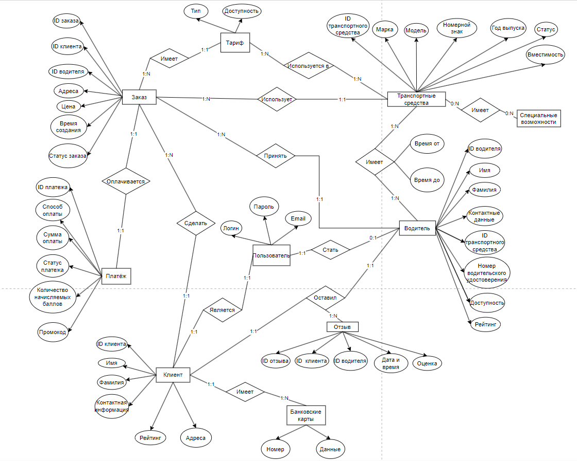

Рис.1. Концептуальная модель

* 1. Конкретизация предметной области

Необходимо создать систему, отражающую информацию о заказах зарегистрированных клиентов. Также в ней должна быть информация о водителях и транспортных средствах. Нужно реализовать возможность выбора разных тарифов, оставления отзывов и оценок о заказах, а также использования различных способов оплаты.

* 1. Описание предметной области

Система хранит сведения о следующих пользователях: клиентах и водителях.

Каждый пользователь при регистрации указывает следующие данные: логин, пароль и email.

Клиент может совершать заказы, выбирая различные тарифы, а также другие специфические требования. Оплачивать заказ он может различными банковскими картами, которые сохраняются в системе. После выполнения заказа клиент может поставить оценку и написать отзыв о поездке.

Водитель может принимать заказы и выполнять их. За ним закреплено транспортное средство, на котором он работает. Водитель может выполнять заказы только определённых тарифов и специальных требований, под которые он подходит. После выполнения заказа он может поставить оценку и написать отзыв о клиенте.

При желании работать в компании, клиент может подать заявку и стать водителем. При этом водитель может быть и клиентом, если закажет такси.

В итоге, система реализует следующий функционал:

* Учёт персональной информации клиентов
* Учёт информации о водителях
* Возможность подбора тарифа, а также специальных возможностей
* Учёт транспортных средств, реализующих перевозки
* Возможность оставлять отзывы

Были выделены следующие сущности:

* Пользователь
* Водитель
* Клиент
* Заказ
* Платёж
* Банковские карты
* Транспортные средства
* Тариф
* Специальные возможности
* Отзыв
  1. Описание атрибутов

В процессе анализа были выделены следующие атрибуты, название и описание которых приведены в таблице ниже:

|  |  |
| --- | --- |
| user_id, driver_id, review_id, reviewer_user_id, car_id, payment_id, order_id | Уникальный идентификатор соответственно: пользователя, водителя, отзыва, автора отзыва, машины, платежа, заказа |
| login | Логин |
| encrypted_pass | Зашифрованный пароль |
| email | Почта |
| name | Имя |
| surname | Фамилия |
| points | Баллы |
| phone_number | Номер телефона |
| review_count | Количество оставленных отзывов на пользователя |
| review_sum | Сумма оценок |
| score | Оценка |
| created_at | Время создания отзыва / заказа |
| comment | Комментарий |
| is_client_review | Оставлен ли отзыв клиентом |
| licence_number | Номер водительского удостоверения |
| bank_card_number | Номер банковской карты |
| encrypted_bank_data | Зашифрованная банковская информация |
| price | Цена |
| payment method | Способ оплаты |
| payment_status | Статус платежа |
| number of points awarded | Количество получаемых за заказ баллов |
| promokod | Применяемый промокод |
| capasity | Вместимость транспортного средства |
| status | Статус транспортного средства |
| model | Модель транспортного средства |
| year of release | Год выпуска транспортного средства |
| feature | Специальные возможности транспортного средства |
| dateFrom | Срок действия лицензии на машину(начало) |
| dateTo | Срок действия лицензии на машину(окончание) |
| type | Вид тарифа |
| availability | Доступность машин этого тарифа |
| order_status | Статус заказа |
| map_coordinates | Адреса поездки(минимум 2) |

1. Логическое проектирование

На основе КМПО была разработана логическая модель базы данных, представленная ниже:

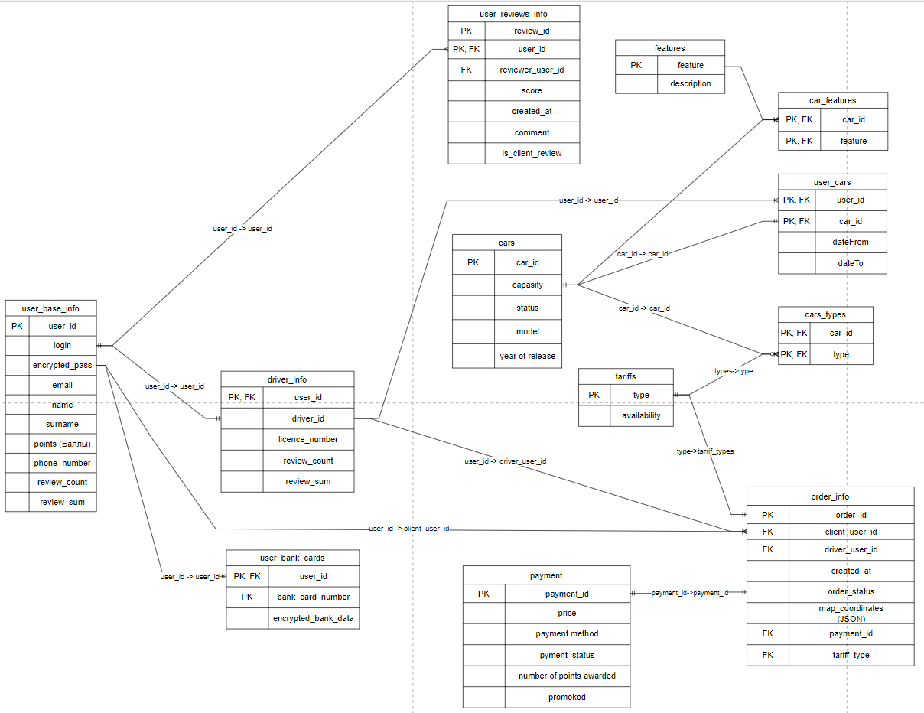

Рис.2. Логическая модель

1. Физическое проектирование

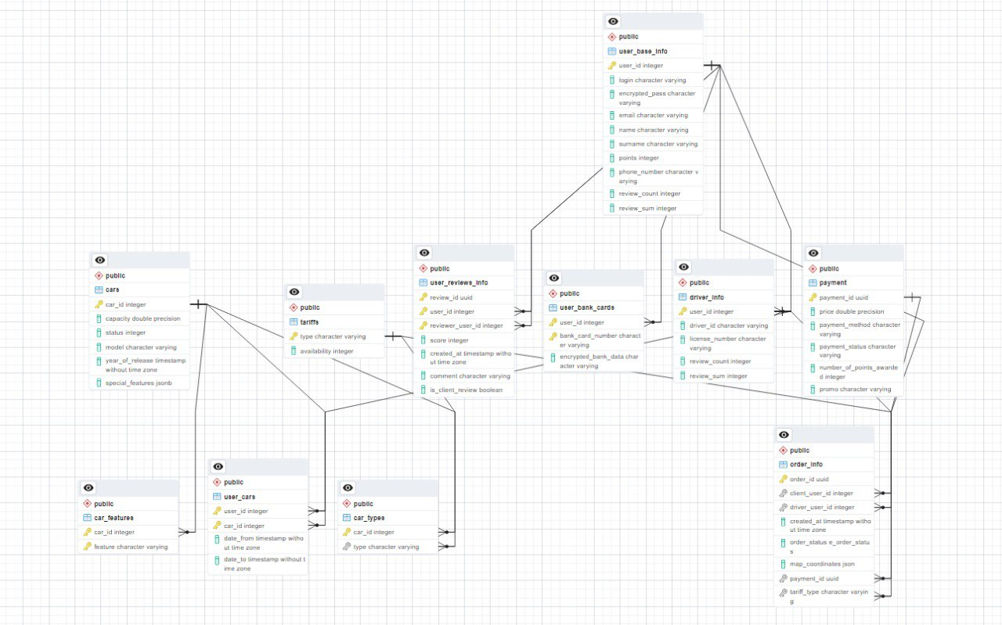

* 1. Создание таблиц

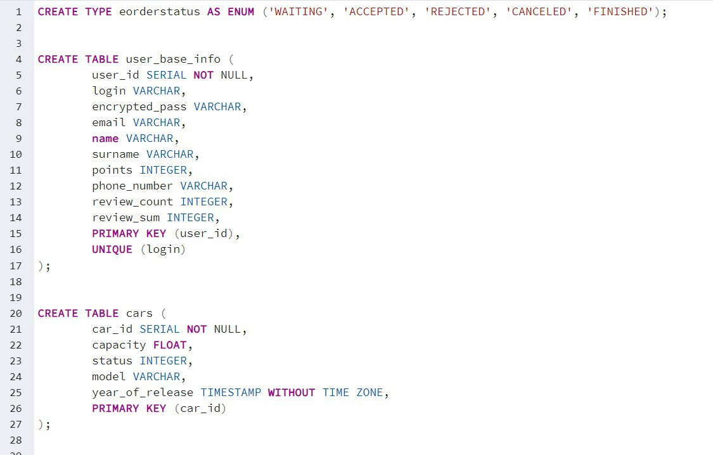

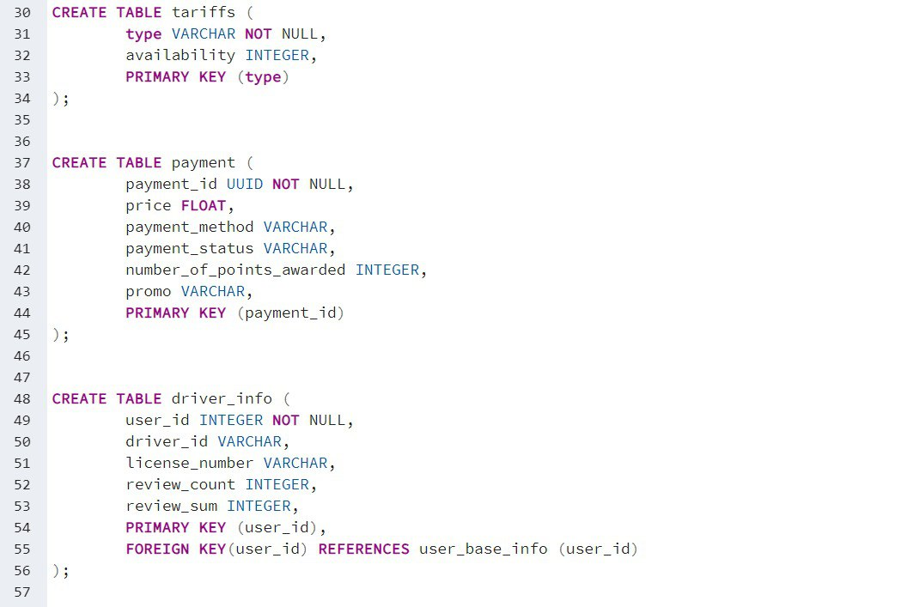

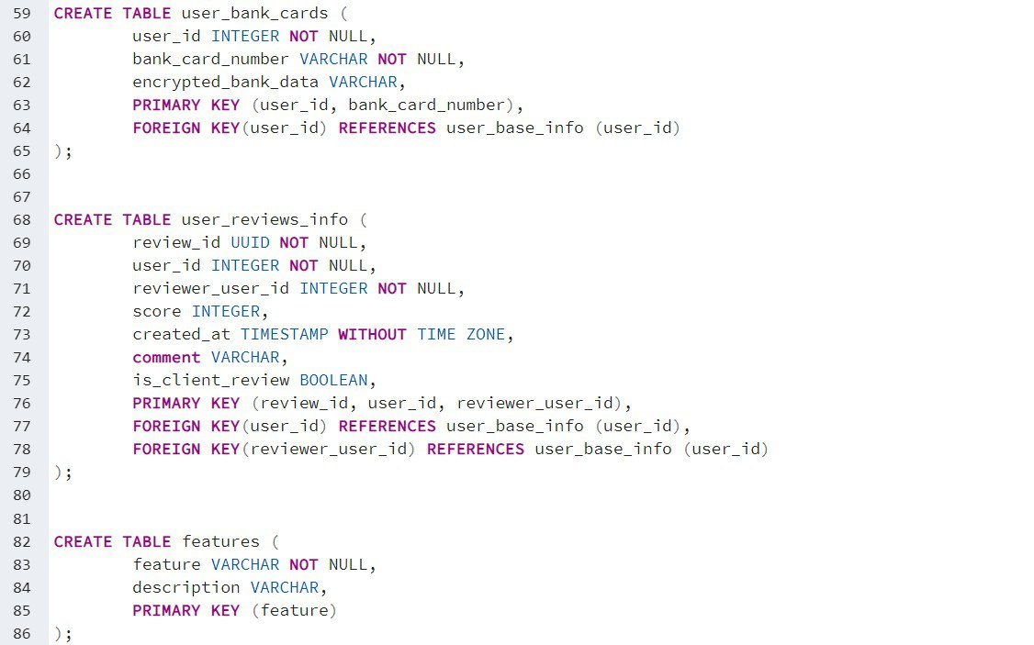

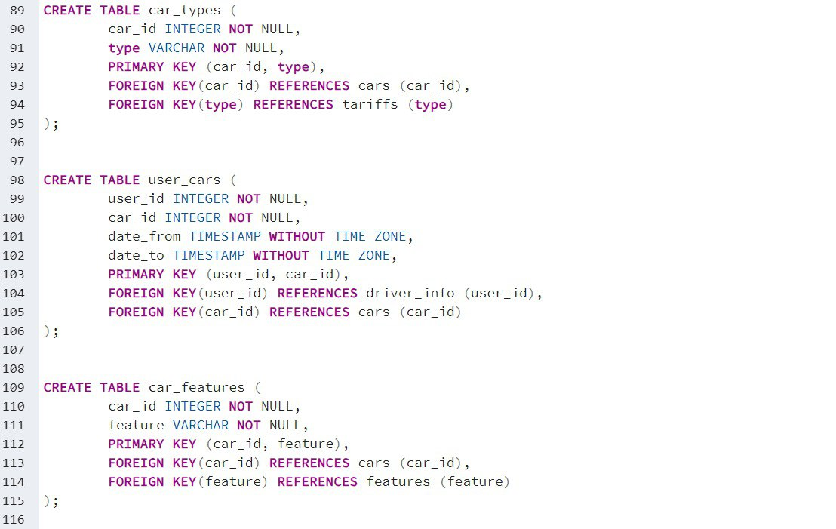

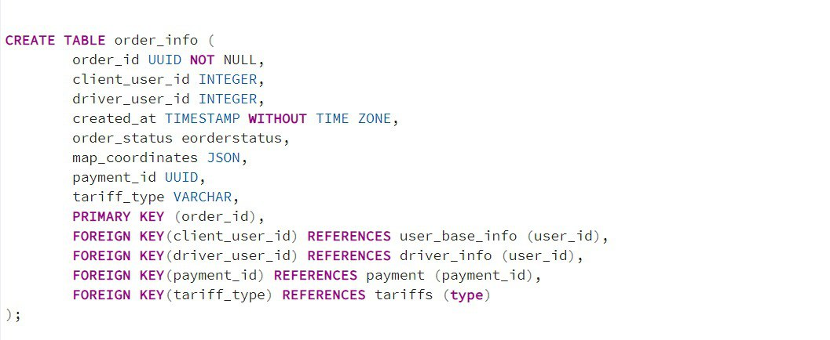

* 1. Заполнение таблиц

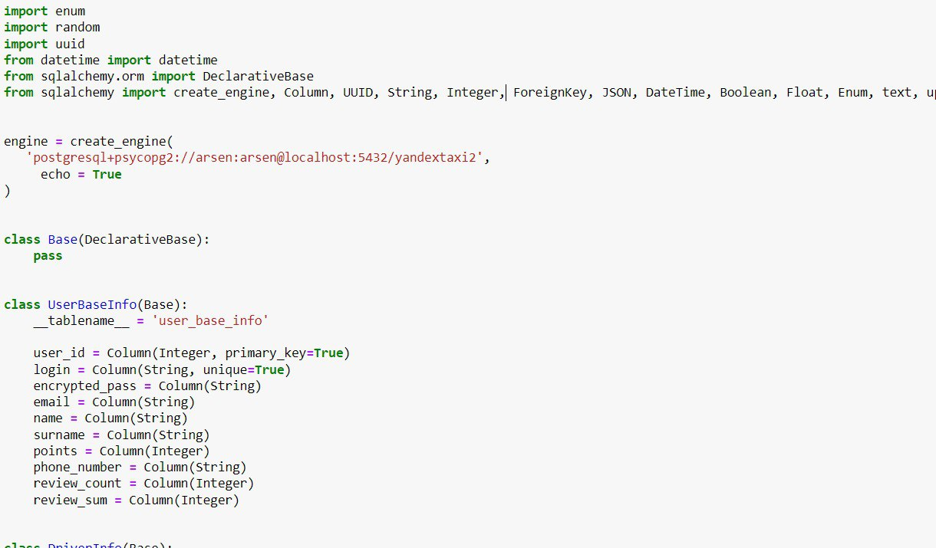

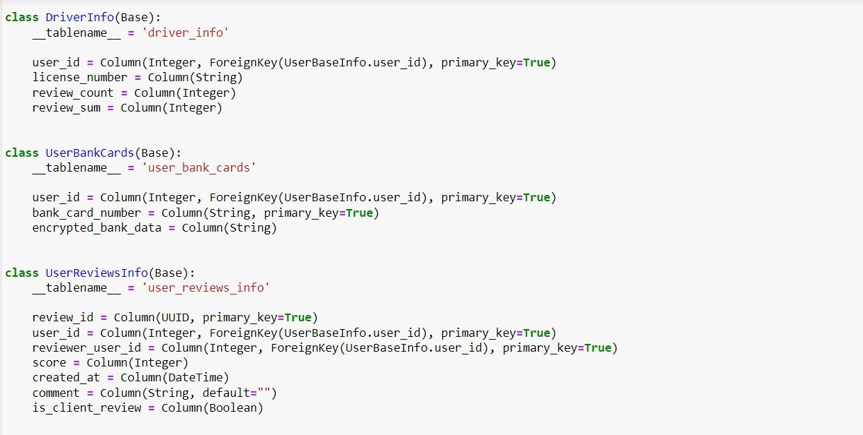

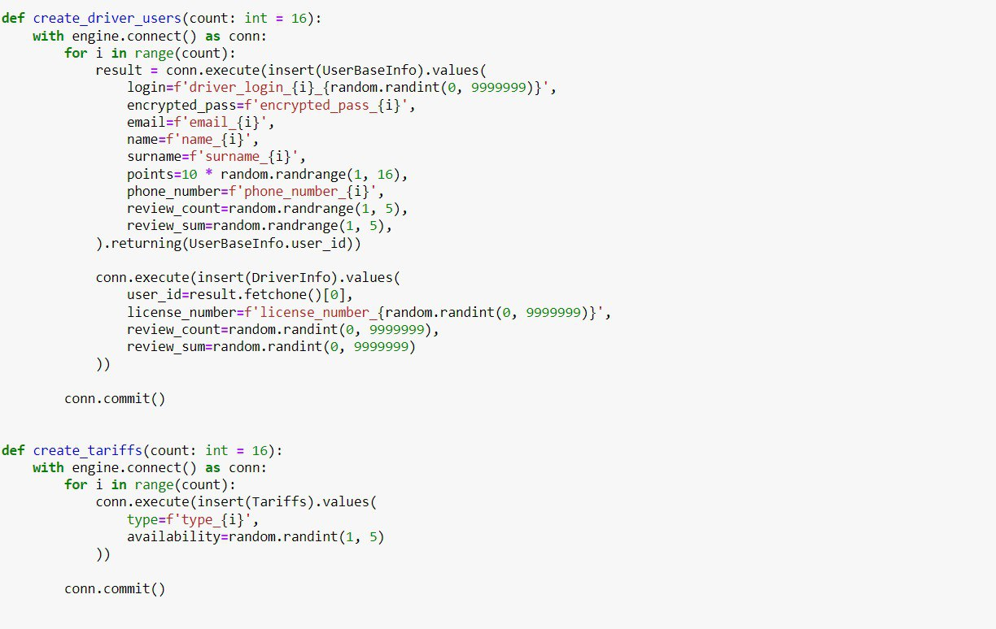

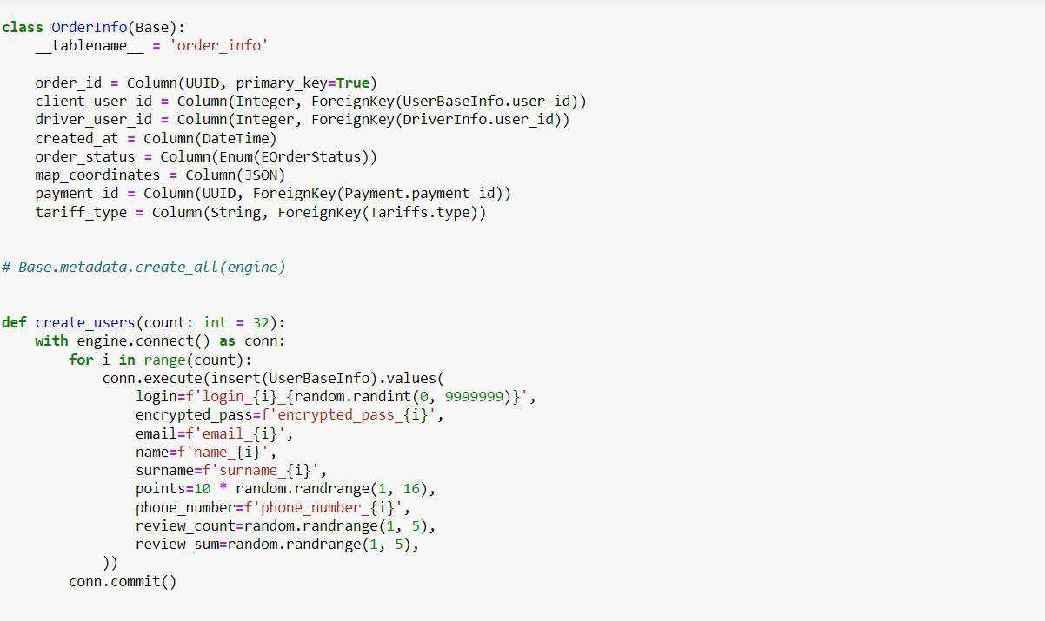

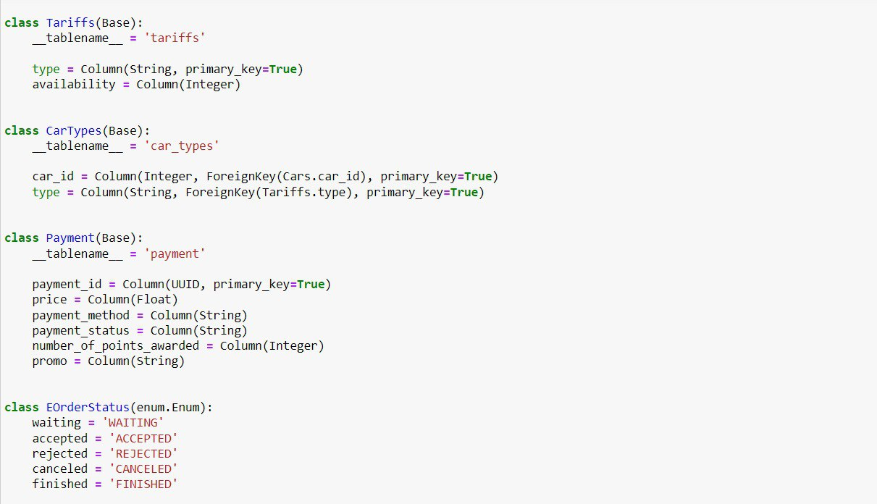

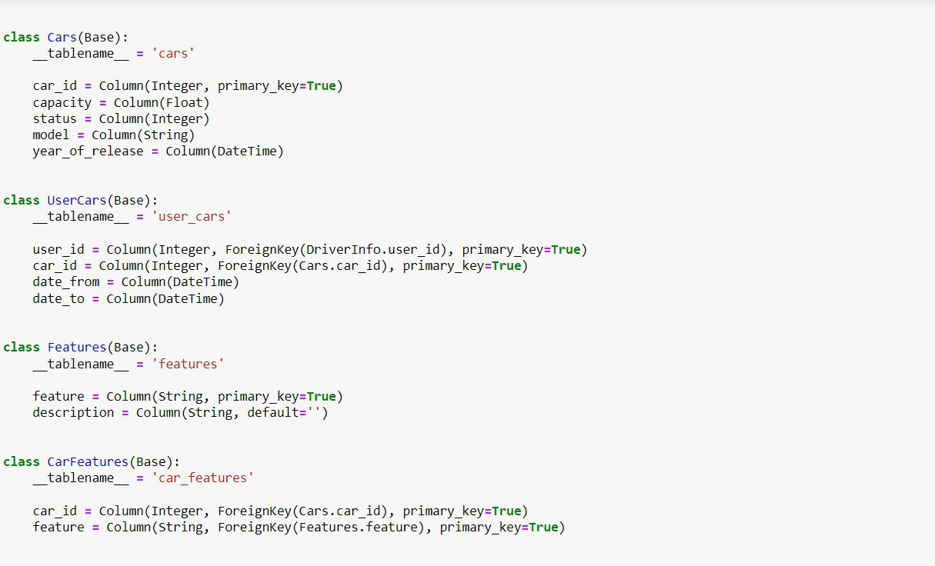

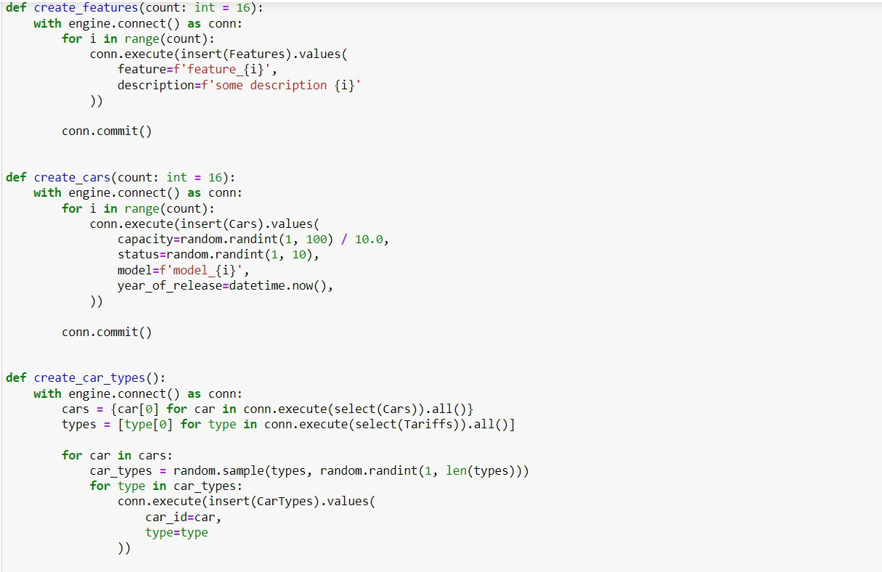

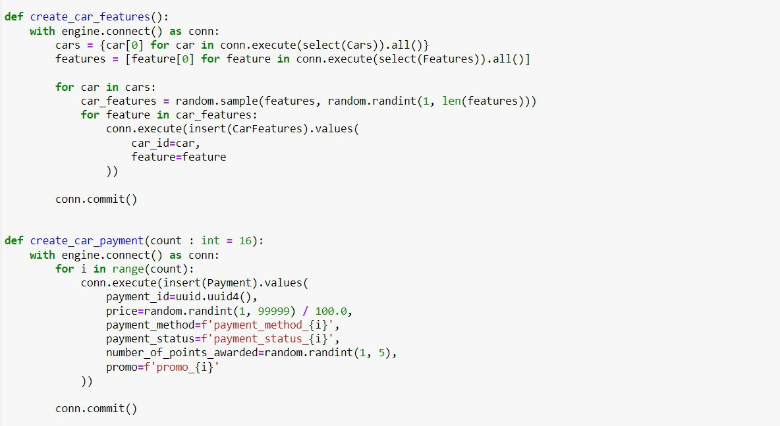

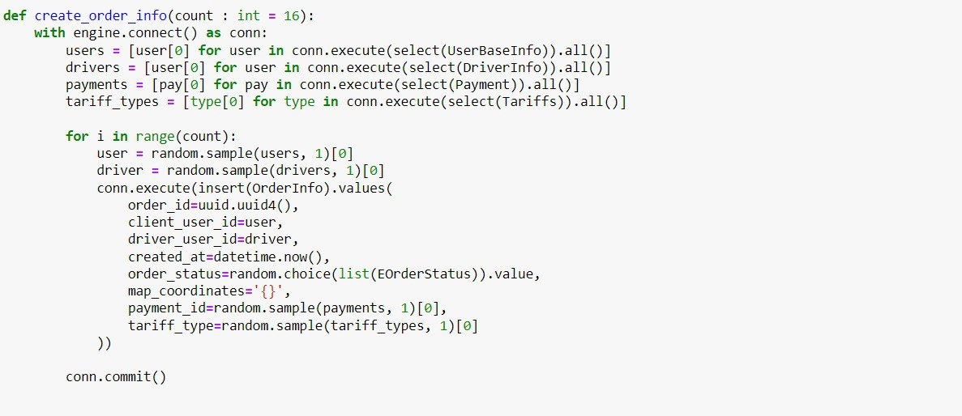

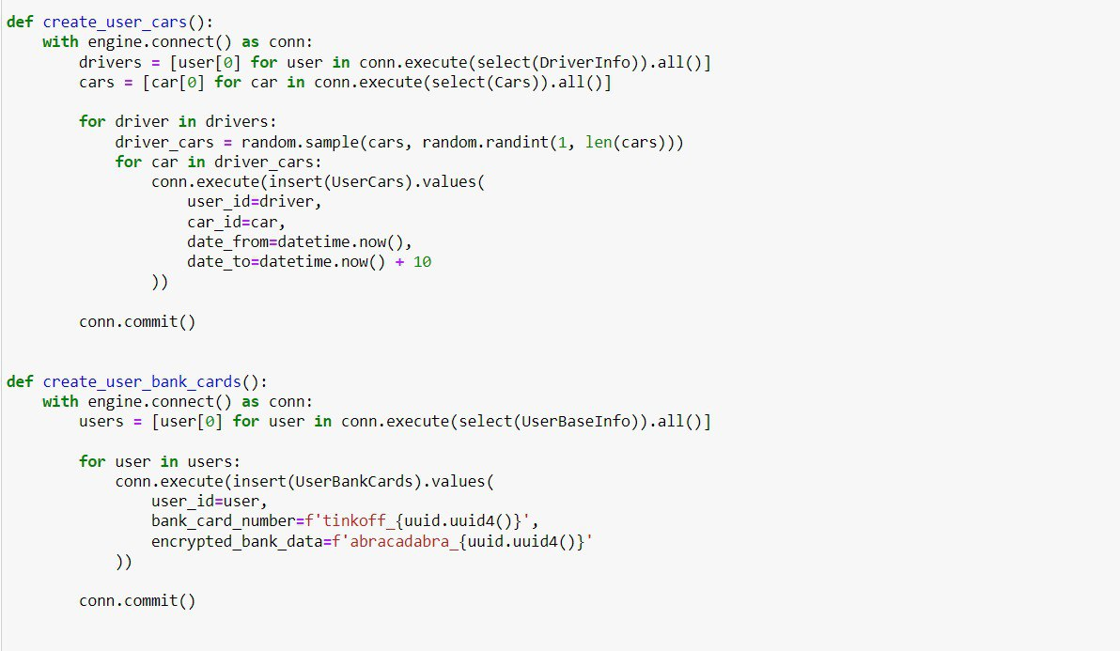

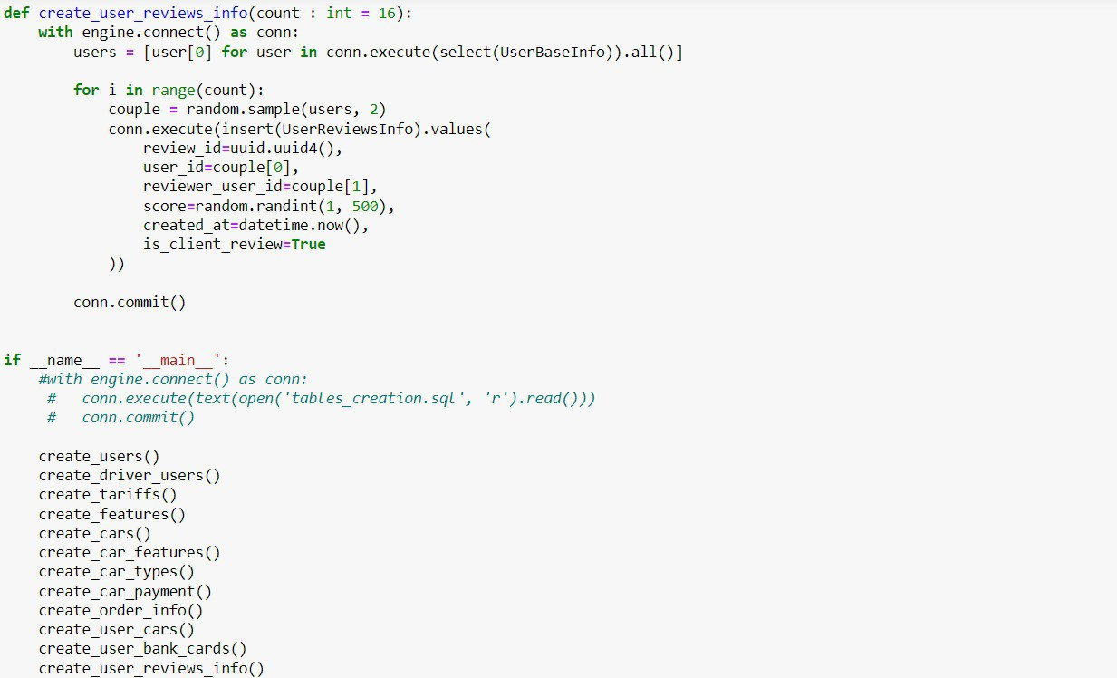

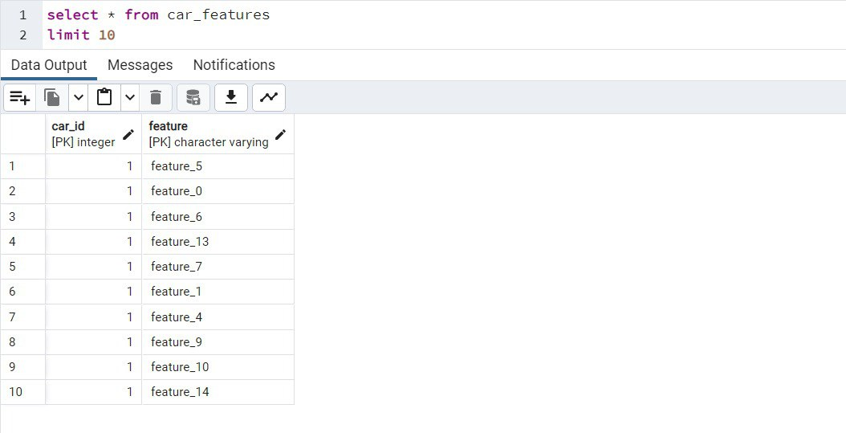

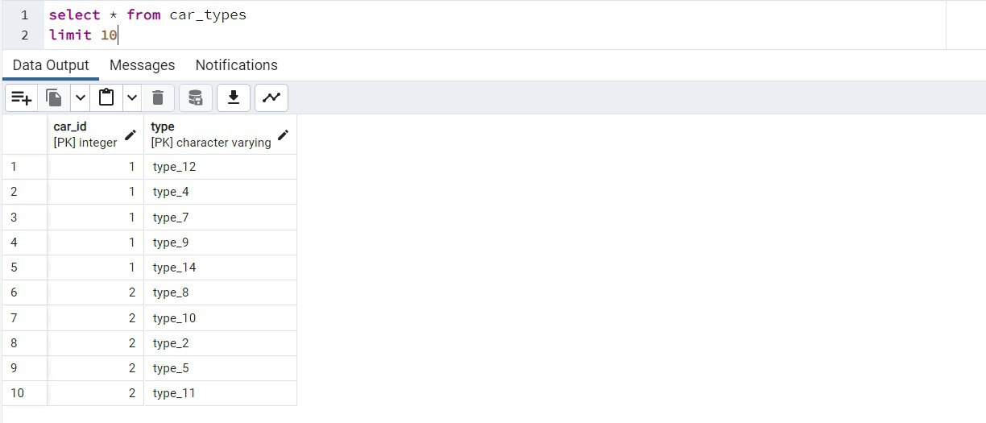

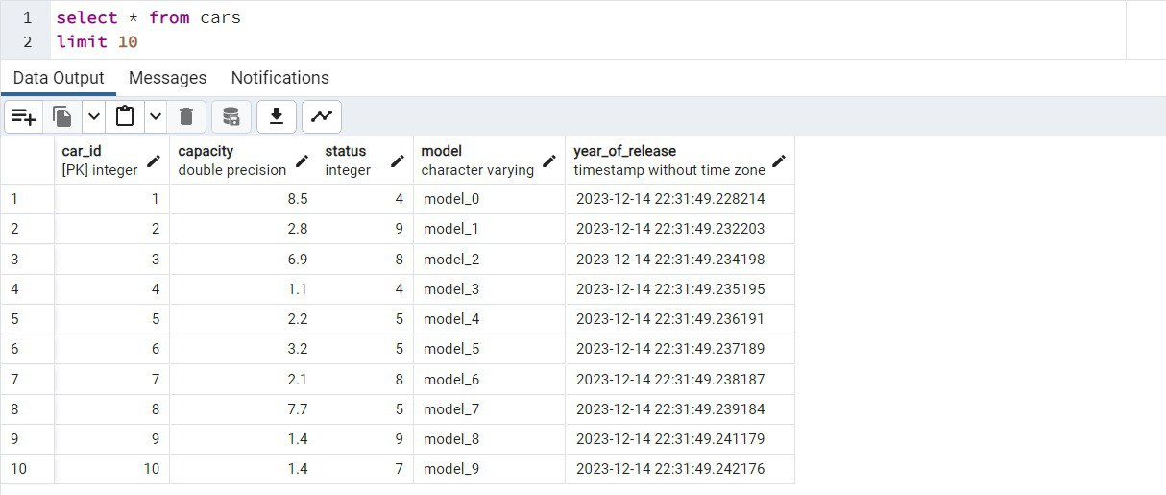

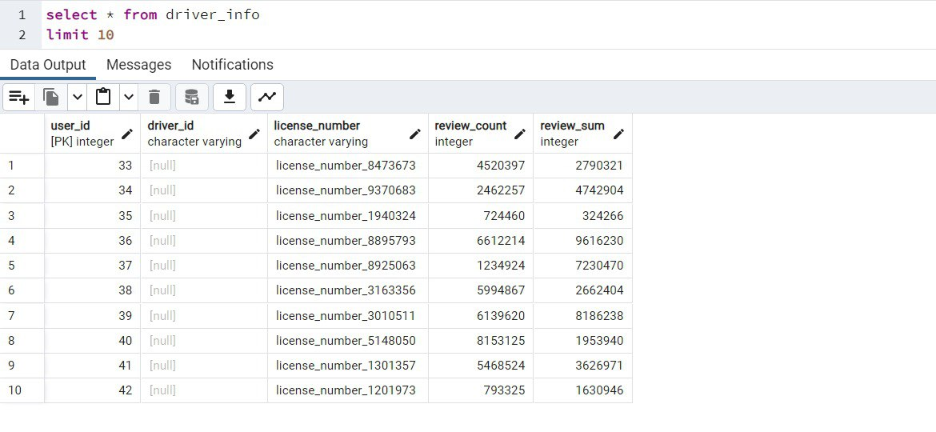

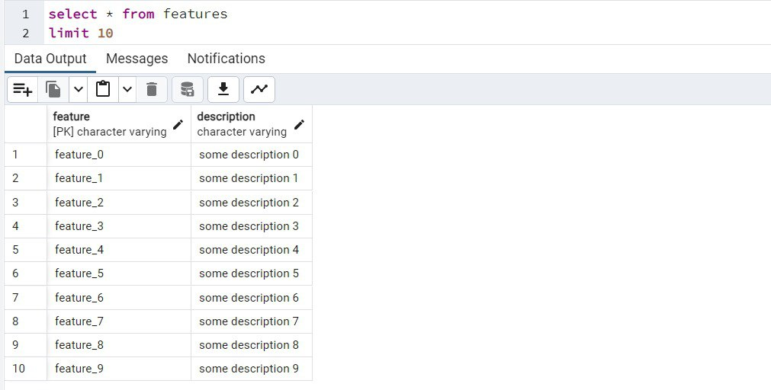

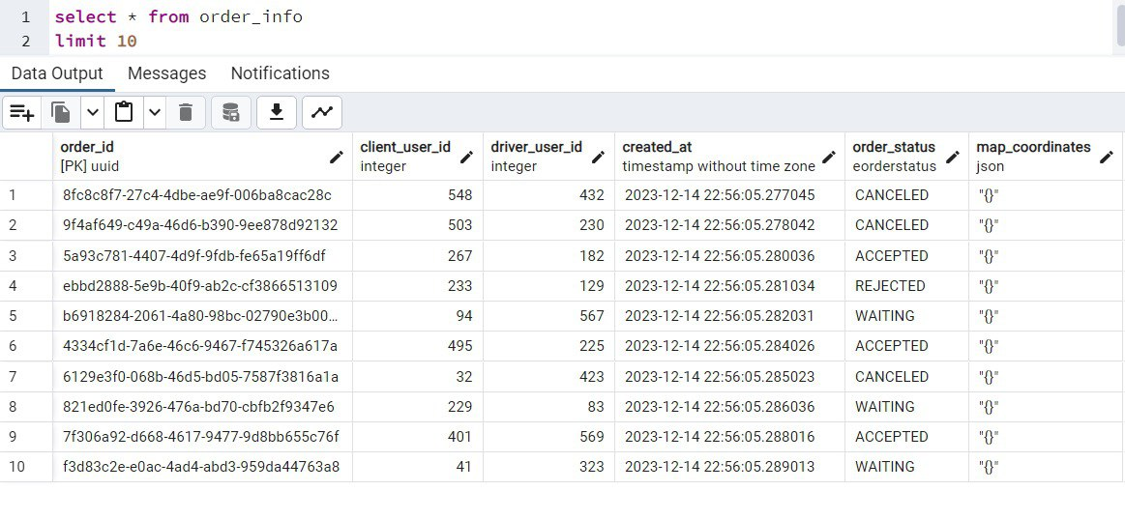

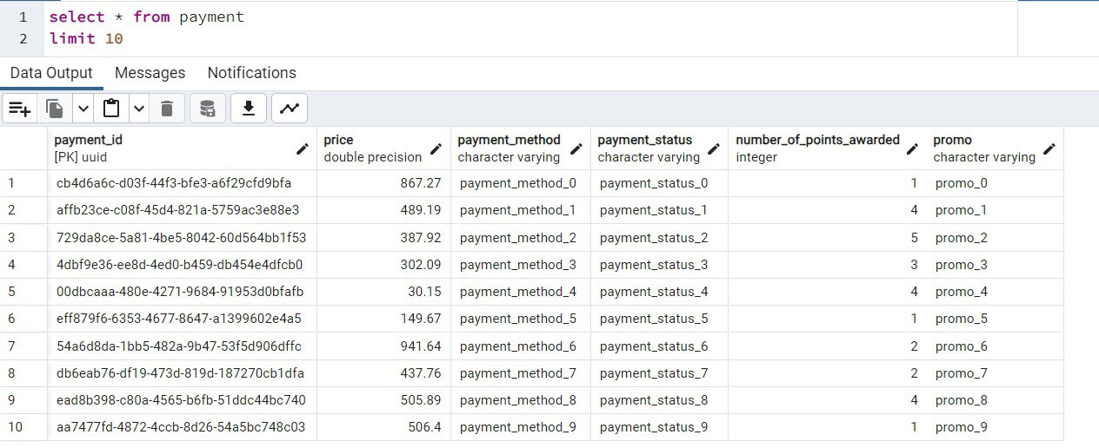

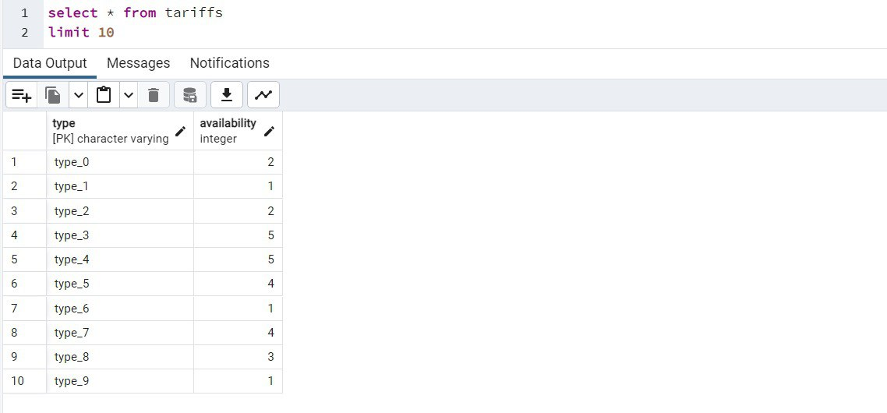

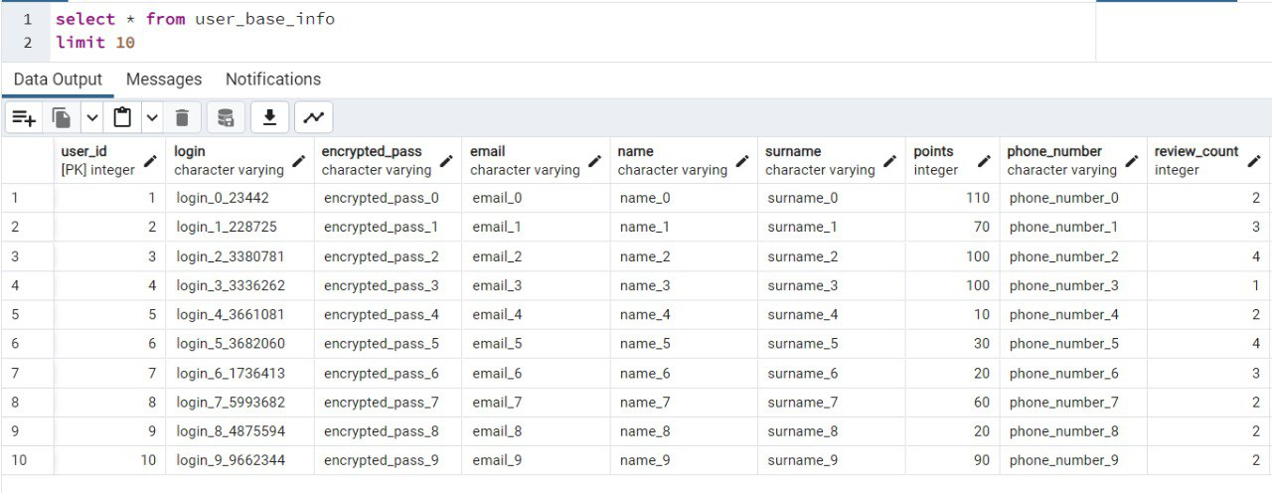

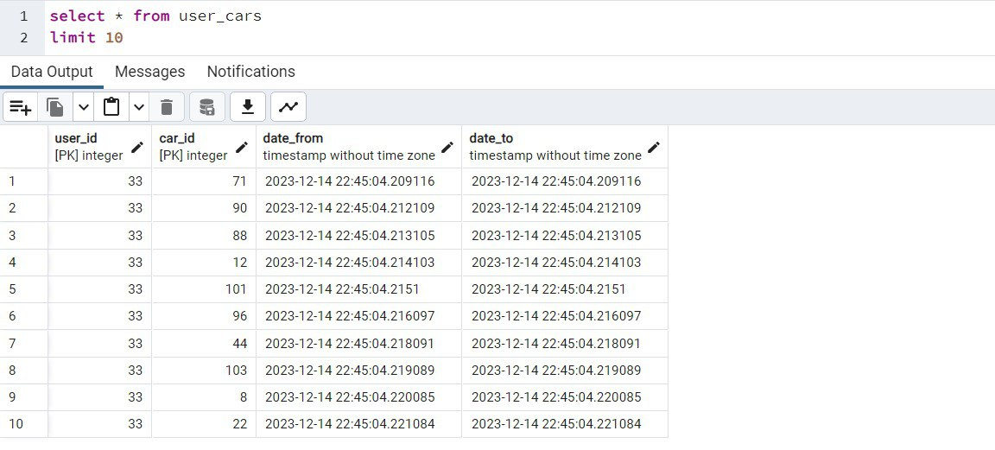

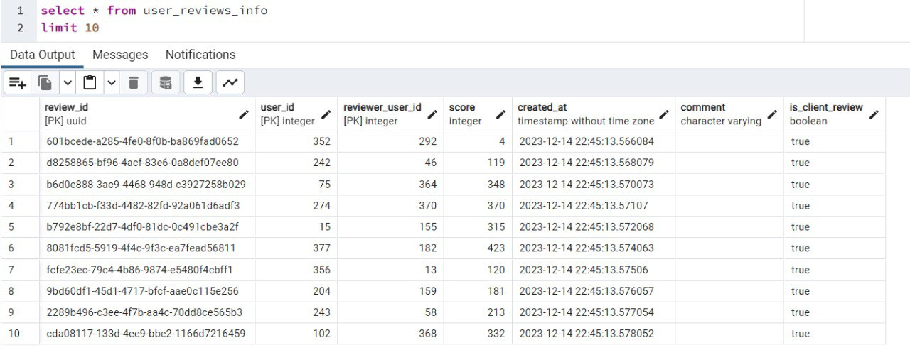

1. Запросы